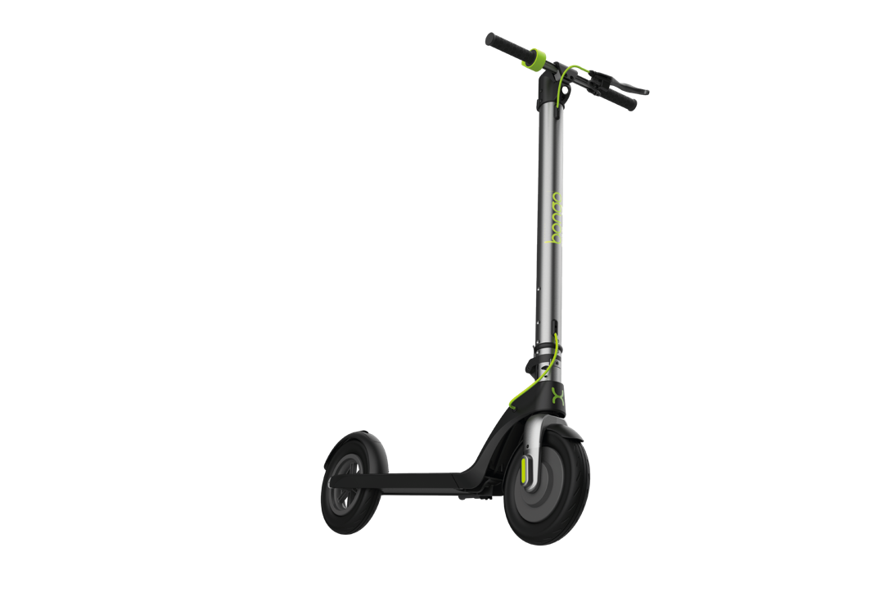


BONGO SERIE A CONNECTED X
(ref: 7328)

DETALLES DE PRODUCTO:

Motor
Potencia Nominal:350W Potencia de pico: 700W

Chasis
Material de chasis: Aluminio Sistema de plegado: Sí Puños extraíbles: Sí
Timbre: Sí

Ruedas
Tamaño Ruedas: 8,5” ^{*1}
Tipo de rueda: Sin Cámara

Modos de conducción
Eco: 18 Km/h Confort: 22Km/h Sport: 25 Km/h

Sistema de frenado
Rueda delantera: freno eléctrico Rueda trasera: freno de disco y freno de pie
- Batería Capacidad: 6,4Ah Tiempo de carga 4-5h

Luces
Delantera: luz LED
Trasera: luz LED y luz de freno
Ambas luces alimentadas por batería principal

Autonomía
Hasta 25km ^{∗2}

Carga
Carga Máxima: 120kg
∗1: Compatible con 10”
∗2: Los resultados pueden variar dependiendo de diferentes pesos, temperatura, velocidad del viento, hábitos de uso y otros factores. Esta autonomía ha sido medida en modo ECO con un peso de entre 65-80 kg, en una calzada llana.

COMPOSICIÓN GARANTÍA
Patín 2 años
Cargador
Bolsa de herramientas Manual

CAJA COLOR EXPECIFICACIONES GENERALES
Dimensiones: 116,7x18,5x49,5 25Km/h ± 10%
Peso: 15,9 Kg 6400mAh 36V
700W
108,2x14,5x126; 13,4 kg
Bluetooth

